BỘ CÔNG AN
CỤC CẢNH SÁT QUẢN LÝ HÀNH CHÍNH VỀ TRẬT TỰ XÃ HỘI



TÀI LIỆU GIẢI PHÁP
KẾT NỐI ỨNG DỤNG ĐỊNH DANH QUỐC GIA VNeID
VỚI HỆ THỐNG ĐỊNH DANH ĐIỆN TỬ, XUẤT NHẬP CẢNH CÁC NƯỚC ASEAN

Hà Nội, năm 2026
Phần I. CƠ SỞ PHÁP LÝ VÀ NGUYÊN TẮC
1. Cơ sở pháp lý
Điều 20 Luật Căn cước số 26/2023/QH15 quy định giá trị sử dụng của thẻ căn cước. Khoản 1: “Thẻ căn cước có giá trị chứng minh về căn cước và thông tin khác đã được tích hợp vào thẻ căn cước của người được cấp thẻ để thực hiện thủ tục hành chính, dịch vụ công, các giao dịch và hoạt động khác trên lãnh thổ Việt Nam”; khoản 2: “Thẻ căn cước được sử dụng thay cho giấy tờ xuất nhập cảnh trong trường hợp nước Cộng hòa xã hội chủ nghĩa Việt Nam và nước ngoài ký kết điều ước hoặc thỏa thuận quốc tế cho phép người dân nước ký kết được sử dụng thẻ căn cước thay cho giấy tờ xuất nhập cảnh trên lãnh thổ của nhau”. Pháp luật đã cho phép dùng thẻ căn cước để xuất nhập cảnh với điều kiện có điều ước hoặc thỏa thuận quốc tế; điều kiện này chưa được thiết lập với Lào.
Luật Xuất cảnh, nhập cảnh của công dân Việt Nam số 49/2019/QH14 (sửa đổi, bổ sung bởi Luật số 23/2023/QH15) quy định giấy tờ xuất nhập cảnh gồm hộ chiếu ngoại giao, hộ chiếu công vụ, hộ chiếu phổ thông và giấy thông hành (Điều 6); điều kiện xuất cảnh, nhập cảnh tại Điều 33, Điều 34, trước hết là “có giấy tờ xuất nhập cảnh còn nguyên vẹn, còn thời hạn sử dụng”.
Khoản 2 Điều 3 Nghị định số 76/2020/NĐ-CP ngày 01/7/2020 của Chính phủ quy định: “Giấy thông hành biên giới Việt Nam - Lào có giá trị sử dụng trong phạm vi tỉnh biên giới đối diện của Lào tiếp giáp Việt Nam”; Điều 4 quy định đối tượng được cấp gồm công dân thường trú tại tỉnh có chung đường biên giới với Lào và người làm việc tại cơ quan, tổ chức, doanh nghiệp có trụ sở tại tỉnh đó. Giấy thông hành là giấy tờ có phạm vi và đối tượng hẹp, gắn với quan hệ song phương.
Nghị định số 320/2026/NĐ-CP ngày 13/8/2026 của Chính phủ về định danh và xác thực điện tử, có hiệu lực từ ngày 28/9/2026, quy định tại Điều 8 về cập nhật, chia sẻ, khai thác thông tin, giấy tờ trong hệ thống định danh và xác thực điện tử: “Các giấy tờ không thuộc bí mật nhà nước do cơ quan, tổ chức có thẩm quyền cấp cho cơ quan, tổ chức, cá nhân được tự động đồng bộ, cập nhật vào hệ thống định danh và xác thực điện tử khi cơ quan, tổ chức đó có cơ sở dữ liệu đã kết nối với hệ thống định danh và xác thực điện tử”; cơ quan, tổ chức khi giải quyết thủ tục khai thác, sử dụng thông tin, giấy tờ đã tích hợp trên Ứng dụng định danh quốc gia, không được yêu cầu nộp lại. Quy định này cho phép VNeID sử dụng dữ liệu hộ chiếu để tự động điền tờ khai và hiển thị giấy tờ điện tử.
Việc truyền dữ liệu công dân sang hệ thống của nước ngoài chịu sự điều chỉnh của Luật Dữ liệu số 60/2024/QH15, Luật Bảo vệ dữ liệu cá nhân số 91/2025/QH15 và Luật An ninh mạng số 116/2025/QH15 về chuyển dữ liệu cá nhân ra nước ngoài và bảo đảm an toàn hệ thống thông tin.
Với Lào, cơ sở trực tiếp là Hiệp định giữa Chính phủ nước Cộng hòa xã hội chủ nghĩa Việt Nam và Chính phủ nước Cộng hòa Dân chủ Nhân dân Lào về miễn thị thực cho công dân hai nước mang hộ chiếu phổ thông (có hiệu lực từ ngày 01/7/2004), theo đó công dân hai nước mang hộ chiếu phổ thông được miễn thị thực với thời hạn lưu trú đến 30 ngày, và các thỏa thuận về qua lại biên giới
2. Nguyên tắc xây dựng phương án
Các phương án được xây dựng và so sánh theo bốn nguyên tắc: đúng phạm vi và tiến độ của Kế hoạch, không thay thế giấy tờ xuất nhập cảnh; phân biệt thay thế việc xuất trình giấy tờ tại một khâu kiểm soát (chỉ cần giải pháp kỹ thuật và thỏa thuận nghiệp vụ) với thay thế loại giấy tờ (phải có điều ước hoặc thỏa thuận quốc tế); dữ liệu cá nhân chỉ truyền ra nước ngoài khi công dân đồng ý với từng tờ khai, qua kênh mã hóa, với phạm vi tối thiểu; sử dụng tối đa hạ tầng, dữ liệu hiện có và thiết kế dùng chung để mở rộng sang các nước ASEAN khác.
Phần II. CÁC PHƯƠNG ÁN KẾT NỐI
1. Phương án 1: Khai báo xuất nhập cảnh và xác thực định danh điện tử trên VNeID
a) Nội dung
Công dân thực hiện tờ khai xuất nhập cảnh điện tử của Lào (hệ thống LDIF, vận hành từ ngày 01/9/2025, bắt buộc với người nước ngoài sử dụng hộ chiếu) ngay trên VNeID. Hệ thống tự động điền thông tin từ Cơ sở dữ liệu quốc gia về dân cư và dữ liệu hộ chiếu đã tích hợp; công dân bổ sung cửa khẩu, ngày đi, mục đích và nơi lưu trú. Tờ khai được gửi qua kênh Chính phủ - Chính phủ đến hệ thống LDIF; mã xác nhận và mã QR được hiển thị trên VNeID.
Tại Nội Bài, Tân Sơn Nhất, công dân qua luồng thí điểm để xác thực định danh điện tử và đối soát dữ liệu khai báo trên Hệ thống thông tin kiểm soát xuất nhập cảnh; tại cửa khẩu Lào, công dân xuất trình mã QR cùng hộ chiếu. Hộ chiếu vẫn là giấy tờ xuất nhập cảnh.
b) Mô hình triển khai
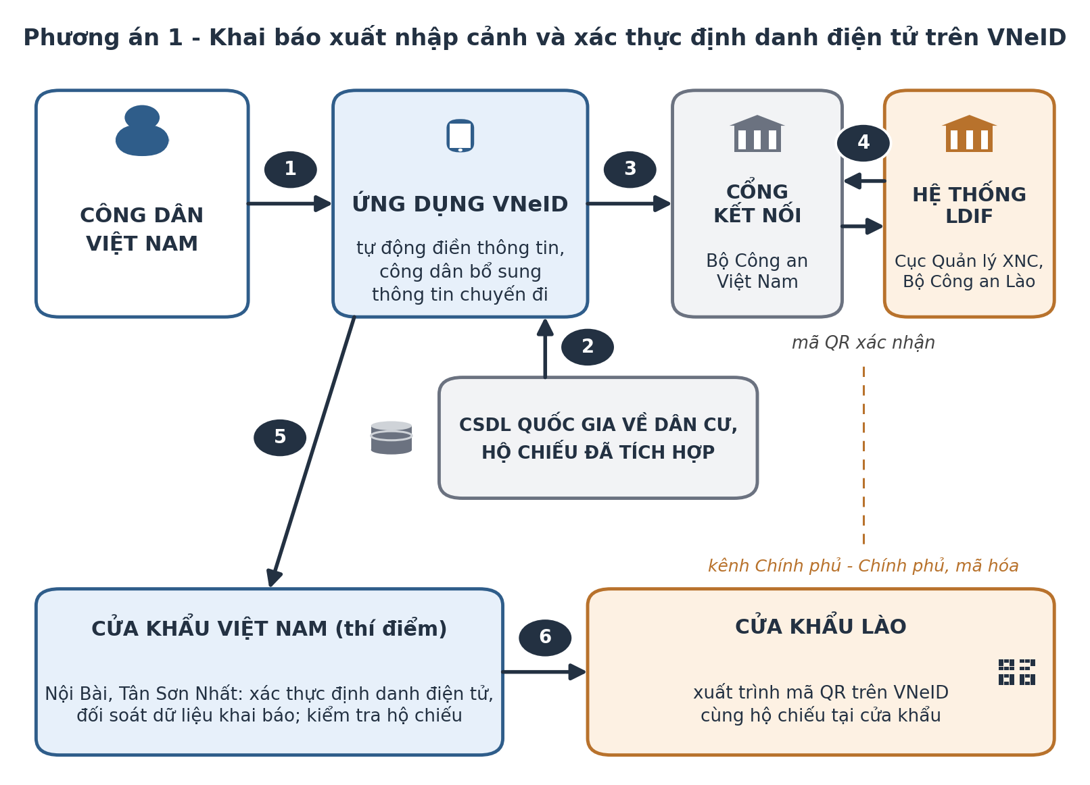
Hình 1. Mô hình triển khai Phương án 1
Quy trình gồm sáu bước: (1) công dân chọn tính năng khai báo trên VNeID; (2) hệ thống tự động điền thông tin, công dân bổ sung thông tin chuyến đi và xác nhận gửi; (3) tờ khai được truyền qua cổng kết nối của Bộ Công an tới hệ thống LDIF; (4) hệ thống LDIF trả mã xác nhận và mã QR về VNeID; (5) công dân qua luồng thí điểm tại cửa khẩu Việt Nam; (6) công dân xuất trình mã QR cùng hộ chiếu tại cửa khẩu Lào.
c) Ưu điểm
Phương án khả thi về pháp lý và thời gian: tờ khai là thủ tục khai báo trước, hộ chiếu vẫn sử dụng theo quy định, nên chỉ cần thỏa thuận kỹ thuật và quy chế phối hợp giữa hai Bộ Công an, không phải sửa luật hay ký điều ước. Người dân khai bằng tiếng Việt trên ứng dụng quen thuộc, dữ liệu tự động điền nên nhanh, chính xác, tránh các trang mạng giả mạo. Kênh kết nối Chính phủ - Chính phủ và cơ chế đồng ý chia sẻ dữ liệu hình thành từ phương án này dùng chung được cho Singapore và các nước ASEAN khác.
d) Điều kiện cần giải quyết
Phía Lào mở giao diện kết nối của hệ thống LDIF; nếu phía bạn cần thêm thời gian, VNeID chuẩn bị sẵn dữ liệu và hỗ trợ công dân hoàn thiện biểu mẫu chính thức của Lào, sau đó nâng cấp lên kết nối trực tiếp. Hoàn thành đánh giá bảo vệ dữ liệu cá nhân và cơ chế công dân đồng ý theo từng tờ khai trước khi thí điểm. Bổ sung chức năng nhắc lịch, khai lại do mã QR của LDIF chỉ có giá trị ba ngày.
đ) Mức độ phù hợp với Kế hoạch
Đáp ứng nguyên tắc thí điểm và các mốc của Kế hoạch: kết nối thử nghiệm trước ngày 31/10/2026; thí điểm từ ngày 15/11 đến ngày 15/12/2026; tổng kết trước ngày 31/12/2026.
2. Phương án 2: Giấy thông hành điện tử trên VNeID
a) Nội dung
Công dân thuộc đối tượng tại Điều 4 Nghị định số 76/2020/NĐ-CP nộp hồ sơ đề nghị cấp giấy thông hành trên VNeID; cơ quan Quản lý xuất nhập cảnh Công an tỉnh biên giới thẩm định, phê duyệt, ký số; bản điện tử gồm mã QR và chữ ký số của cơ quan cấp được phát hành vào ví giấy tờ trên VNeID để xuất trình tại cửa khẩu. Bản điện tử dùng song song bản giấy trong giai đoạn thí điểm và thay thế bản giấy khi hai bên công nhận.
b) Mô hình triển khai
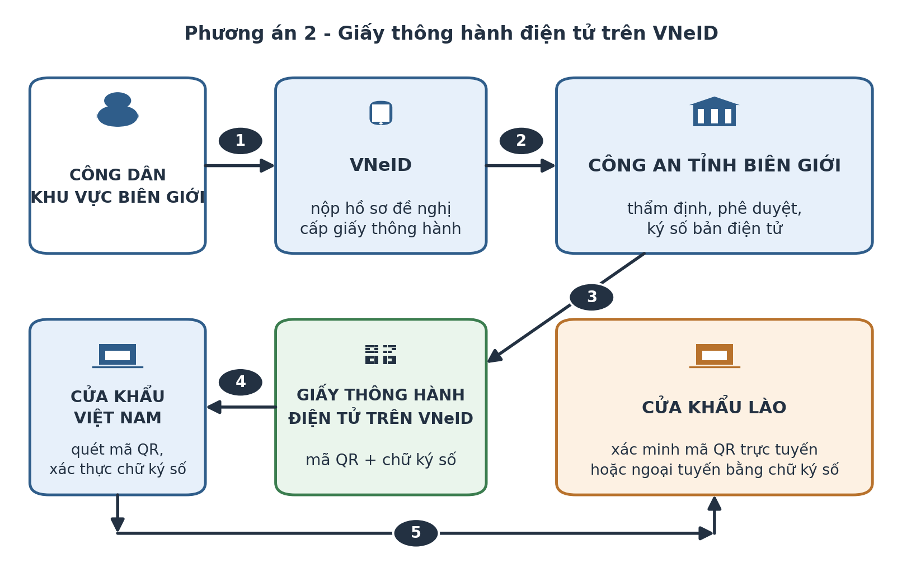
Hình 2. Mô hình triển khai Phương án 2
Quy trình gồm năm bước: (1) công dân nộp hồ sơ trên VNeID; (2) Công an tỉnh biên giới thẩm định, phê duyệt, ký số; (3) bản điện tử được phát hành vào ví giấy tờ VNeID; (4) cửa khẩu Việt Nam quét mã QR, xác thực chữ ký số; (5) cửa khẩu Lào xác minh mã QR trực tuyến qua kênh chia sẻ dữ liệu hoặc ngoại tuyến bằng chữ ký số.
c) Ưu điểm
Phương án phục vụ cư dân và người lao động khu vực biên giới, nhóm qua lại thường xuyên nhất; giảm chi phí cấp, đổi, mang giữ bản giấy. Phạm vi song phương hẹp nên nội dung cần thống nhất với phía bạn đơn giản hơn các vấn đề về hộ chiếu.
d) Điều kiện cần giải quyết
Để bản điện tử được chấp nhận tại cửa khẩu Lào, cần bổ sung nội dung công nhận hình thức điện tử vào thỏa thuận song phương và điều chỉnh quy định trong nước về mẫu, hình thức giấy thông hành; trang bị thiết bị quét, xác thực tại cửa khẩu hai bên và phương thức xác minh ngoại tuyến bằng chữ ký số ở nơi chưa bảo đảm đường truyền.
đ) Mức độ phù hợp với Kế hoạch
Phương án thay đổi hình thức giấy tờ xuất nhập cảnh, cần thỏa thuận với Lào và điều chỉnh quy định trong nước; địa bàn thí điểm là hai cảng hàng không, nơi công dân sử dụng hộ chiếu. Phù hợp để nghiên cứu sau khi tổng kết thí điểm.
3. Phương án 3: Thẻ căn cước, căn cước điện tử thay thế giấy thông hành
a) Nội dung
Công dân dùng thẻ căn cước gắn chíp hoặc căn cước điện tử trên VNeID để qua lại cửa khẩu đường bộ Việt Nam - Lào trong phạm vi hai bên thỏa thuận, không phải đề nghị cấp giấy thông hành. Tại cửa khẩu, hệ thống kiểm soát đọc dữ liệu chíp hoặc mã QR, đối sánh sinh trắc học và kiểm tra điều kiện xuất nhập cảnh qua kênh xác thực chéo giữa hệ thống hai nước.
b) Mô hình triển khai
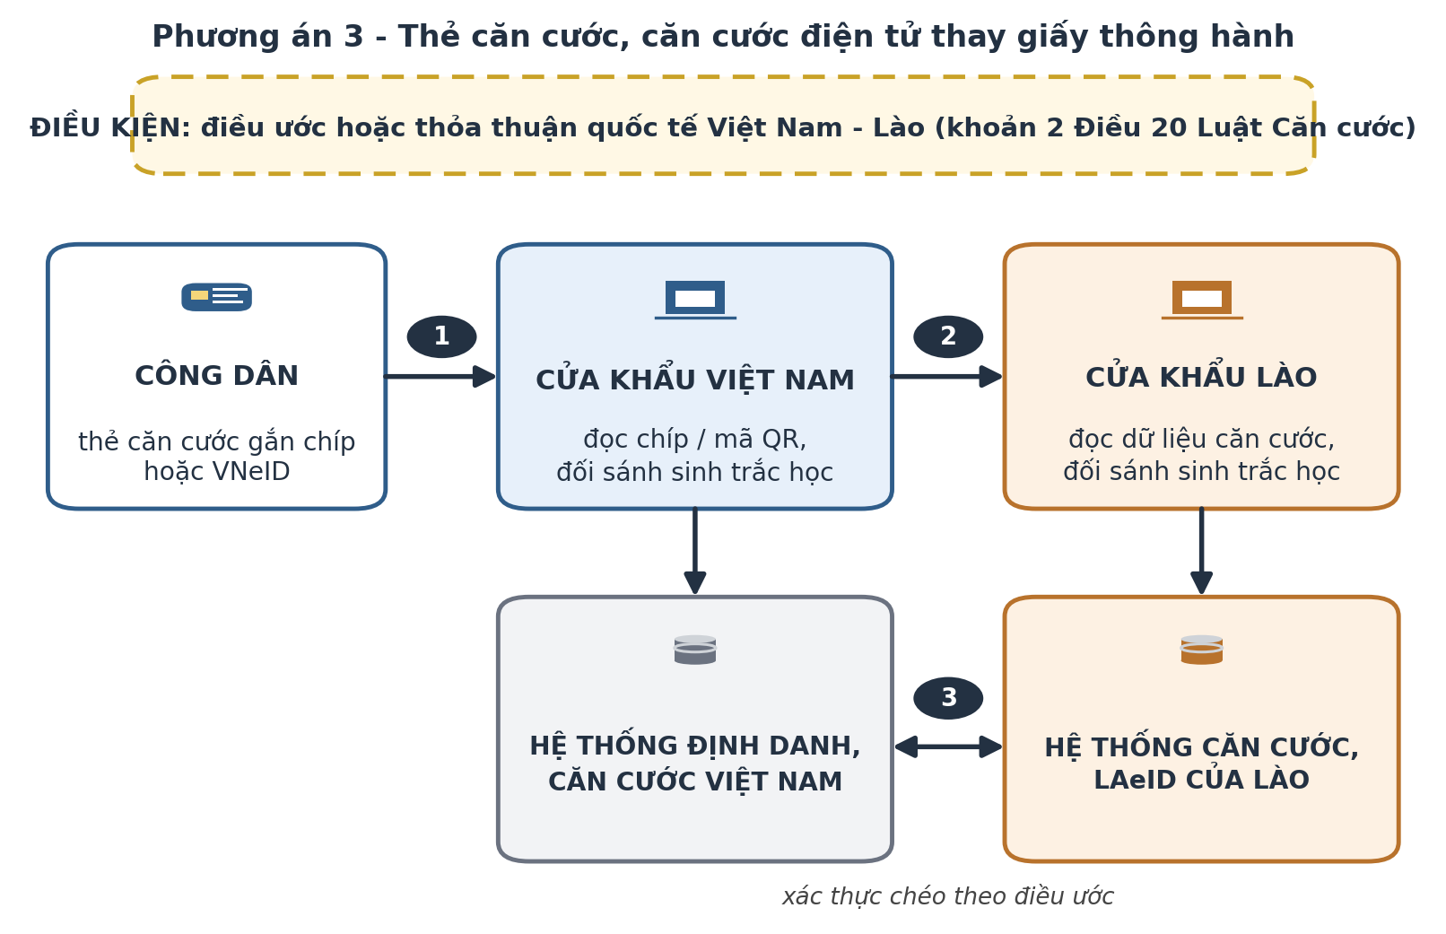
Hình 3. Mô hình triển khai Phương án 3
Điều kiện tiên quyết là điều ước hoặc thỏa thuận quốc tế Việt Nam - Lào theo khoản 2 Điều 20 Luật Căn cước. Trên cơ sở đó, (1) công dân xuất trình thẻ căn cước hoặc VNeID tại cửa khẩu Việt Nam; (2) qua biên giới và được kiểm soát nhập cảnh tại cửa khẩu Lào; (3) hệ thống định danh, căn cước hai nước xác thực chéo danh tính và điều kiện xuất nhập cảnh.
c) Ưu điểm
Bỏ hẳn một loại giấy tờ và thủ tục cấp kèm theo; công dân qua lại chỉ với thẻ căn cước hoặc điện thoại. Việt Nam và Lào sẽ là cặp quốc gia đầu tiên trong ASEAN đi lại bằng thẻ căn cước theo điều ước, tương tự mô hình giữa các nước châu Âu. Nền tảng đã có: pháp luật trong nước cho phép, thẻ căn cước gắn chíp đã cấp rộng khắp, hệ thống căn cước của Lào do Bộ Công an Việt Nam hỗ trợ xây dựng nên tương thích kỹ thuật cao.
d) Điều kiện cần giải quyết
Đàm phán, ký kết điều ước hoặc thỏa thuận quốc tế theo pháp luật về điều ước quốc tế, với sự tham gia của nhiều cơ quan. Phía Lào hoàn thành phổ cập thẻ căn cước mới; hai bên đầu tư thiết bị đọc chíp, đối sánh sinh trắc học tại cửa khẩu. Xây dựng cơ chế kiểm tra các trường hợp bị tạm hoãn xuất cảnh khi không còn khâu cấp giấy tờ riêng.
đ) Mức độ phù hợp với Kế hoạch
Phương án thay thế loại giấy tờ xuất nhập cảnh, nằm ngoài nguyên tắc thí điểm của Kế hoạch; phù hợp để đưa vào đàm phán trong giai đoạn 2027 - 2028, gắn với dịp kỷ niệm 65 năm quan hệ ngoại giao và 50 năm Hiệp ước Hữu nghị và Hợp tác Việt Nam - Lào.
4. Phương án 4: Chứng thư du lịch số trên VNeID thay thế hộ chiếu
a) Nội dung
Công dân dùng chứng thư du lịch số trên VNeID, phát hành từ dữ liệu hộ chiếu điện tử gắn chíp và xác thực qua hạ tầng khóa công khai quốc tế, thay cho hộ chiếu giấy trong toàn bộ hành trình, kể cả đường hàng không.
b) Mô hình triển khai
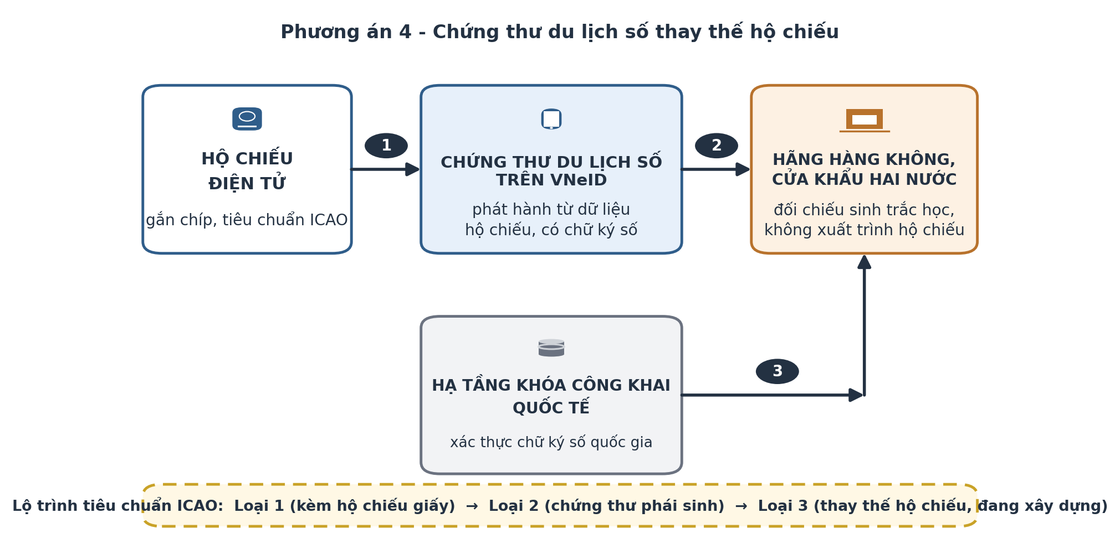
Hình 4. Mô hình triển khai Phương án 4
(1) Dữ liệu hộ chiếu điện tử được trích xuất, ký số và phát hành thành chứng thư du lịch số trên VNeID; (2) chứng thư được gửi trước cho hãng hàng không và cơ quan kiểm soát xuất nhập cảnh hai nước; (3) các bên xác thực chữ ký số quốc gia qua hạ tầng khóa công khai quốc tế và đối chiếu sinh trắc học tại cổng kiểm soát.
c) Ưu điểm
Phù hợp xu thế quốc tế và tầm nhìn phát triển VNeID đến năm 2030, năm 2045; chuẩn bị sớm về tiêu chuẩn, hạ tầng tạo lợi thế khi tiêu chuẩn quốc tế hoàn thiện.
d) Điều kiện cần giải quyết
Hộ chiếu gắn với hệ tiêu chuẩn toàn cầu của Tổ chức Hàng không dân dụng quốc tế (ICAO); vận chuyển hàng không quốc tế, quá cảnh và kiểm soát của nước thứ ba đều dựa trên hộ chiếu, nên việc thay thế phải giải quyết trong khuôn khổ rộng hơn quan hệ song phương. Tiêu chuẩn chứng thư du lịch số của ICAO mới hoàn thiện ở Loại 1 (dùng kèm hộ chiếu giấy); Loại 3 (thay thế hoàn toàn hộ chiếu) đang xây dựng; các mô hình không xuất trình hộ chiếu của Singapore, Malaysia vẫn yêu cầu mang theo hộ chiếu. Phương án đòi hỏi điều ước quốc tế, nâng cấp lớn hạ tầng kiểm soát và sự tham gia của ngành hàng không hai nước.
đ) Mức độ phù hợp với Kế hoạch
Nằm ngoài nguyên tắc thí điểm của Kế hoạch và cần thời gian chuẩn bị dài; phù hợp để triển khai dưới dạng nhiệm vụ nghiên cứu theo tiến trình tiêu chuẩn của ICAO và lộ trình nâng cấp VNeID theo Quyết định số 940/QĐ-TTg ngày 26/5/2026 của Thủ tướng Chính phủ.
Phần III. SO SÁNH VÀ KẾT LUẬN
Bốn phương án được so sánh theo các tiêu chí quyết định việc lựa chọn:
Tiêu chí | Phương án 1  Khai báo, xác thực trên VNeID | Phương án 2  Giấy thông hành điện tử | Phương án 3  Căn cước thay giấy thông hành | Phương án 4  Thay thế hộ chiếu
Bản chất | Số hóa khâu khai báo, xác thực; giữ nguyên giấy tờ | Thay đổi hình thức giấy tờ hiện hành | Thay thế loại giấy tờ theo khoản 2 Điều 20 Luật Căn cước | Thay thế hộ chiếu theo tiêu chuẩn quốc tế
Cơ sở cần có với phía Lào | Thỏa thuận kỹ thuật, quy chế phối hợp | Bổ sung thỏa thuận song phương | Điều ước hoặc thỏa thuận quốc tế | Điều ước; tiêu chuẩn đa phương
Công việc chính trong nước | Phát triển tính năng, kênh kết nối; đánh giá an toàn | Sửa quy định về mẫu; hệ thống cấp bản điện tử; thiết bị cửa khẩu | Rà soát pháp luật; nâng cấp kiểm soát cửa khẩu | Nghiên cứu tiêu chuẩn; nâng cấp hạ tầng lớn
Lợi ích cho người dân | Khai nhanh, chính xác bằng tiếng Việt; thủ tục thuận tiện tại luồng thí điểm | Bản điện tử thay bản giấy cho cư dân biên giới | Qua lại bằng căn cước, giảm một loại giấy tờ | Đi lại không cần hộ chiếu giấy
Yếu tố cần kiểm soát | Tiến độ mở giao diện kết nối của Lào | Thời gian bổ sung thỏa thuận; xác minh ngoại tuyến | Thời gian đàm phán điều ước; tiến độ căn cước của Lào | Tiến trình tiêu chuẩn quốc tế
Đúng nguyên tắc thí điểm (không thay giấy tờ) | Đúng | Thay đổi hình thức giấy tờ | Thay thế giấy tờ | Thay thế giấy tờ
Đáp ứng mốc tháng 12/2026 | Đáp ứng | Giai đoạn sau | Giai đoạn sau | Giai đoạn sau

Phương án 1 là phương án duy nhất đáp ứng đồng thời ba yêu cầu: đúng nguyên tắc không thay thế giấy tờ xuất nhập cảnh, hoàn thành trong tháng 12/2026 và sử dụng được toàn bộ hạ tầng, dữ liệu hiện có. Ba phương án còn lại đều cần thỏa thuận hoặc điều ước quốc tế và thời gian chuẩn bị dài hơn, thuộc phạm vi nghiên cứu của giai đoạn sau.
Phần IV. ĐỀ XUẤT VÀ LỘ TRÌNH TRIỂN KHAI
1. Phương án lựa chọn
Đề xuất lựa chọn Phương án 1 làm phương án triển khai thí điểm với Lào và áp dụng mô hình này với Singapore theo phạm vi của Kế hoạch. Phương án đúng nguyên tắc và phạm vi thí điểm, hoàn thành thí điểm và tổng kết trong tháng 12/2026, sử dụng hạ tầng, dữ liệu sẵn có và tạo nền tảng mở rộng sang các nước ASEAN khác.
2. Lộ trình
Phương án 1 được triển khai theo ba giai đoạn tương ứng ba nhóm nhiệm vụ của Kế hoạch (Hình 5). Giai đoạn 1, đến ngày 30/9/2026: thiết lập kênh trao đổi với cơ quan có thẩm quyền của Lào, Singapore; xây dựng quy trình thí điểm; ban hành tài liệu kết nối, chia sẻ thông tin và đặc tả kỹ thuật. Giai đoạn 2, đến ngày 15/11/2026: hoàn thành kết nối, tích hợp thử nghiệm trước ngày 31/10/2026; kiểm thử; đánh giá an ninh, an toàn, bảo vệ dữ liệu cá nhân. Giai đoạn 3, từ ngày 15/11/2026 đến ngày 31/3/2027: thí điểm tại Nội Bài, Tân Sơn Nhất; đo lường, đánh giá kết quả; tổng hợp báo cáo Lãnh đạo Bộ trước ngày 31/12/2026; xây dựng tài liệu hướng dẫn mở rộng.
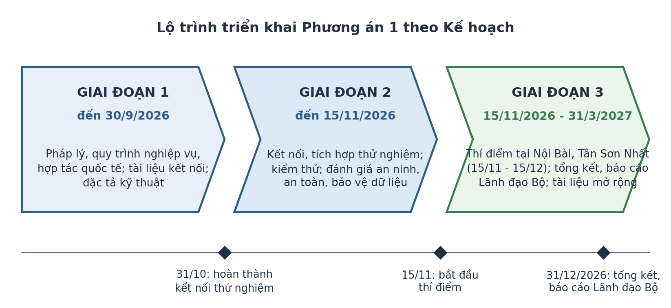
Hình 5. Lộ trình triển khai Phương án 1 theo Kế hoạch
3. Tổ chức thực hiện
(1) C06 chủ trì xây dựng tài liệu kết nối, chia sẻ thông tin; phát triển tính năng trên VNeID và kết nối, tích hợp thử nghiệm với hệ thống của Lào, Singapore; tổ chức kiểm thử; đo lường, tổng hợp số liệu thí điểm; tổng kết và đề xuất phương án kết nối chính thức.
(2) A08 chủ trì quy trình nghiệp vụ thí điểm, điều chỉnh Hệ thống thông tin kiểm soát xuất nhập cảnh và tổ chức thí điểm tại hai cảng hàng không. V02 thiết lập kênh trao đổi với phía bạn;
(3) V03 bảo đảm hành lang pháp lý quốc tế;
(4) D01 ban hành đặc tả kỹ thuật, chuẩn bị môi trường thử nghiệm và tài liệu hướng dẫn mở rộng;
(5) A05 đánh giá an ninh, an toàn hệ thống và bảo vệ dữ liệu cá nhân; H05, H04, A06, C12 phối hợp về hạ tầng, kênh truyền và an ninh thông tin.
Sau khi tổng kết thí điểm, C06 đề xuất mở rộng Phương án 1 sang các cửa khẩu đường bộ Việt Nam - Lào và tờ khai điện tử của các nước ASEAN khác; các phương án còn lại tiếp tục được nghiên cứu khi có đủ điều kiện về thỏa thuận, điều ước quốc tế và tiêu chuẩn kỹ thuật.

